A térség vállalkozásainak kompetenciafejlesztéséért fogott össze a régió kamaráival a Széchenyi István Egyetem
A Győr-Moson-Sopron, a Vas, valamint a Zala Vármegyei Kereskedelmi és Iparkamarával közösen alapít vállalkozást a Széchenyi István Egyetem. A felek erről szándéknyilatkozatot írtak alá. Az intézmény a létrejövő UniChamb Kft. koordinálásával meglévő, illetve a cégek igényei alapján fejlesztett új képzési programokat – elsősorban mikrotanúsítvánnyal záruló rövid idejű képzéseket és szakirányú továbbképzéseket – kínál a fejlődésre vágyó cégeknek.
A győri Széchenyi István Egyetem az ország egyik meghatározó tudásközpontjaként elkötelezett a gazdaság és a társadalom fejlődését szolgáló fejlesztések, együttműködések mellett. E célhoz járul hozzá a régió kereskedelmi és iparkamaráival régóta fennálló partnersége, amelyet a közös vállalkozásalapítás még magasabb szintre emel. A Győr-Moson-Sopron, a Zala és a Vas Vármegyei Kereskedelmi és Iparkamarákkal együtt létrehozott innovatív cég az UniChamb Kft. nevet kapta.
A kooperáció célja a térségben működő vállalatok versenyképességének erősítése igényeikre szabott képzések és kompetenciafejlesztés által. A Széchenyi-egyetem tudásbázisára építő egyedülálló kezdeményezés a kamarákon keresztül kínál értékes fejlődési lehetőséget azoknak a vállalkozásoknak, amelyek szintet lépnének a sikerességüket meghatározó munkavállalói vagy vállalatirányítási készségek és ismeretek terén. A régiós munkaerőpiac naprakész elvárásait és a képzések kialakításának rugalmasságát a kamarák vállalkozói kapcsolatrendszere, valamint céglátogatások és tanácsadások biztosítják.
Dr. Kovács Zsolt, az egyetem oktatási és általános elnökhelyettese arról beszélt, hogy az egyetem az UniChamb Kft. koordinálásával meglévő, illetve a cégek igényei alapján fejlesztett új képzési programokat – elsősorban mikrotanúsítvánnyal záruló rövid idejű képzéseket és szakirányú továbbképzéseket – kínál a fejlődésre vágyó cégeknek. Az oktatói feladatokat az intézmény számos területen széles körű szaktudással rendelkező munkatársai és partnerei látják majd el. „A mikrotanúsítványt adó képzések egy-egy részterülethez kapcsolódó, gyakorlatban azonnal hasznosítható tudás elsajátítását teszik lehetővé. Ez egy hatékony és egyre népszerűbb tanulási forma, amely mindennapi munkájukhoz rugalmasan alkalmazkodva új ismeretekhez, kompetenciákhoz juttatja a munkavállalókat” – részletezte.
„A kamara országos és megyei vezetése is elkötelezett amellett, hogy elértük a munkaintenzív gazdasági fejlődés maximumát – fogalmazott Pintér-Péntek Imre, az Magyar Kereskedelmi és Iparkamara alelnöke, a Győr-Moson-Sopron Vármegyei Kereskedelmi és Iparkamara elnöke. – Innen kezdve a tudásalapú gazdaság megteremtésében a legfontosabb szövetségesünk Győr-Moson-Sopron vármegyében a Széchenyi István Egyetem. Ezt tükrözi a cégalapítási szándéknyilatkozat, amely egy tudás- és információs transzfert ellátó rendszer alapját képezi.”
Kovács Dezső, a Zala Vármegyei Kereskedelmi és Iparkamara elnöke elmondta, azért tartja fontosnak az egyetemi együttműködést, mert ahogy elképzelhetetlen területfejlesztés gazdaságfejlesztés nélkül, úgy a gazdaságfejlesztéshez elengedhetetlen a gazdaság és a felsőoktatás együttműködése.
„Hiszünk a kezdeményezés sikerében” – tette hozzá Cseri József, a Vas Vármegyei Kereskedelmi és Iparkamara elnöke, kiemelve: a jövőt illetően kulcsfontosságú, hogy a folyamatosan változó elvárásokhoz igazodó, magasabb hozzáadott értéket biztosító képzési modellel tudják támogatni a hazai gazdaság fejlődését.
Sajtókapcsolat:
- Hancz Gábor, igazgató
- Kommunikációért és Sajtókapcsolatokért Felelős Igazgatóság
- +36 96 503 400/3788
- hancz.gabor@sze.hu
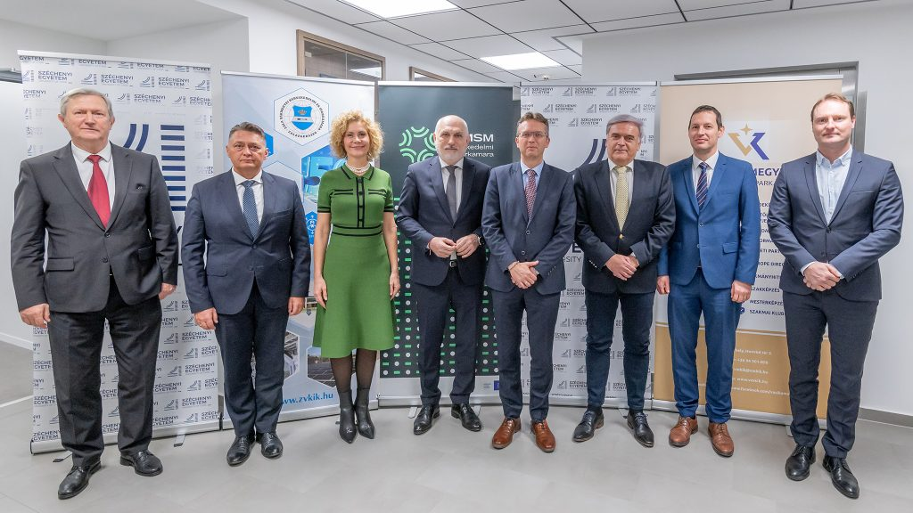 | © Fotó: Adorján András/Széchenyi István Egyetem
Eredeti tartalom: Széchenyi István Egyetem
Továbbította: Helló Sajtó! Üzleti Sajtószolgálat
Ez a sajtóközlemény a következő linken érhető el:

